«День России»
Воспитатель Овчинникова О.В.
"Родина моя"
"Я, ты, он, она,
Вместе — целая страна,
Вместе — дружная семья,
В слове «мы» — сто тысяч «я»."
(Роберт Рождественский)
Вот с таких прекрасных строчек песни известного поэта началась в группе "Петушок" беседа о семье. Поговорили о том, что в семье ребёнок получает заботу и
любовь родителей, радость общения с дорогими и близкими людьми, доброту и внимание бабушек и дедушек. Пришли к выводу, что в семье человек счастлив. Много счастливых семей это "целая страна, это дружная семья... " и все мы живём в прекрасной стране - Россия.
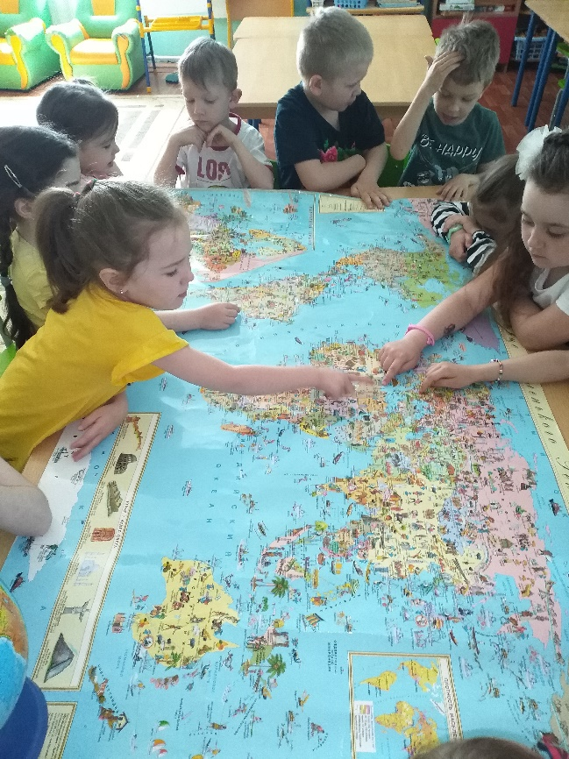

"Над тобою солнце светит, родина моя.
Ты прекрасней всех на свете, родина моя!"
Представить масштаб и просторы Родины детям "помогла" географическая карта. Рассматривая на ней некоторые, названные детьми, государства (Китай(?), Франция, Египет) сравнили их и поняли, что Россия огромная страна.

"... Нет тебе конца и нет начала,
И текут светло и величаво
Реки необъятные, как песня о тебе,
Как будто праздник!"
Ну, конечно, побеседовали о предстоящем празднике - Дне России. У каждого человека есть День Рождения, и у нашей страны тоже есть День Рождения - это 12 июня. В этот день пройдут по всей стране праздничные мероприятия, концерты, будут звучать песни о России, а вечером на всех российских просторах небо раскрасит праздничный салют.
"Будут на тебя звёзды удивлённо смотреть,
Будут над тобою добрые рассветы гореть в пол -неба.
В синей вышине птицы будут радостно петь
И будет песня звенеть над тобой в облаках
На крылатых твоих языках!"
Конечно, любимой России в День Рождения , дети подготовили праздничные открытки в технике фантазийного рисования " Чем пахнет лето". Цветы, бабочки, озера, ягоды, радуга.
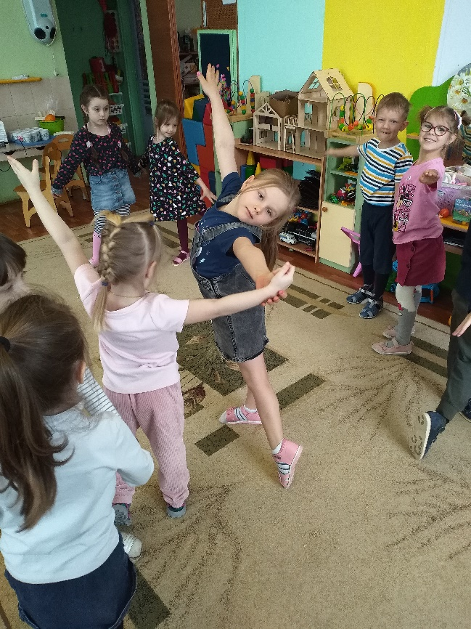
" Над тобою солнце светит, льётся с высоты.
Всё на свете, всё на свете сможем я и ты!
Я прильну, земля, к твоим берёзам,
Я взгляну в глаза весёлым грозам
И, смеясь от счастья, упаду в твои цветы."
Не удержались, и от души потанцевали дети под такую прекрасную песню.
С праздником, с Днём России!
В тексте использованы стихи Р. Рождественского

